Uso de Tríos para Math Fact Fluency:
- Propósito: Juego de estrategias más avanzadas para multiplicar y dividir.
- Se enfoca en productos y cocientes básicos de 5.
- Alienta a los estudiantes a usar estrategias en lugar de contar de cinco en cinco.
- La clave es hacer que la práctica a través de los juegos sea lo más significativa y enfocada en estrategias como sea posible.
Acerca de los juegos y Math Fact Fluency:
Los juegos son divertidos. Pero, lo que es más importante, es que los juegos son formas eficaces de fomentar el aprendizaje. Los juegos ofrecen oportunidades para:
- la práctica sin estrés de (1) conceptos matemáticos y (2) la aplicación de estrategias (¡ambos resultados son esenciales para las matemáticas más allá de los conceptos básicos!).
- pensar en voz alta, la cual es una estrategia de aprendizaje eficaz. Por lo tanto, los estudiantes deben desarrollar la costumbre de verbalizar su razonamiento matemático en voz alta.
- escuchar y aprender entre los estudiantes y sus compañeros de clase. Por lo tanto, hablar de estrategias antes y después de jugar, proporciona oportunidades de aprendizaje entre los estudiantes.
- que los maestros evalúen y planifiquen formativamente su instrucción. Por lo tanto, en diferentes ocasiones pueden utilizar una herramienta de observación para registrar cómo progresan los alumnos.
Los juegos de Math Fact Fluency eliminan la presión temporal y les dan a los estudiantes tiempo para pensar. Eso significa que no hay ningún componente de tiempo. Cada jugador tiene sus propias cartas o propios dados para tirar, así que no compiten entre sí. Se le quita el énfasis a la puntuación. Las estrategias de razonamiento constituyen el foco de los juegos.

Tríos 2 jugadores
Materiales: un dado de 10 caras o una baraja de naipes sin reyes ni jotas (as=1, reina=0), un tablero de juego de 5x5 con un múltiplo de 5 en cada cuadrado, 15 fichas de un color y 15 de otro color (o fichas de dos colores).
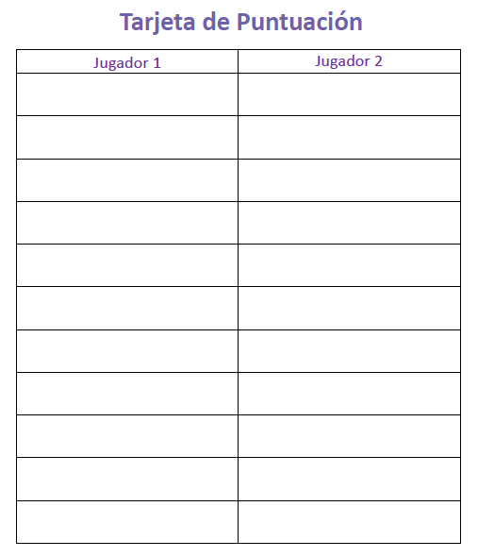
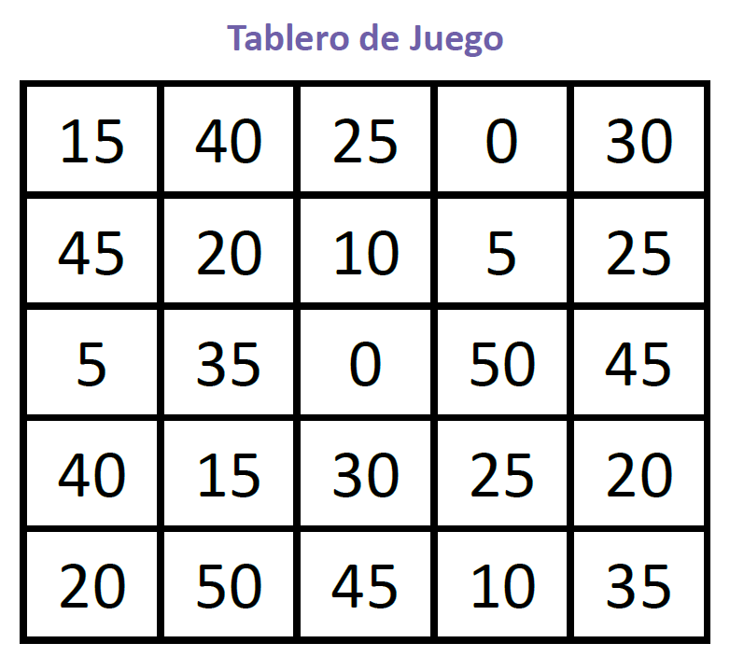

Tríos 2 jugadores
Cómo Jugar:
- El Jugador 1 lanza un dado (o elige una carta).
- Multiplique el número por 5.
- Coloque una ficha del numero elegido en cualquier cuadrado con ese producto. Cubra solo un número por cada turno.
- Repita todos los pasos para el Jugador 2.
El Juego en Acción: Se obtienen 5 puntos por cubrir un trío. Los jugadores cubren tres espacios seguidos (horizontal, vertical, o diagonalmente) con el mismo color para formar Tríos. Los jugadores se turnan para lanzar el dado (o elegir una carta) y cubren los números hasta que el tablero esté lleno o se acabe el tiempo. La persona con la puntuación más alta gana.
Por ejemplo: Los jugadores registran los tríos en la tarjeta de puntuación y ganan 5 puntos por cada trio en el tablero. El jugador 2 ha Ganado 15 puntos.
Tarjeta de Puntuación
Jugador 1 | Jugador 2
10 ,60, 5 | 35,20,10
40,15,30 | 15,25,45
 | 50, 15, 20

20 | 5 | 20 | 30 | 40 | 5
35 | 55 | 10 | 45 | 15 | 20
50 | 15 | 20 | 60 | 30 | 35
20 | 25 | 50 | 25 | 55 | 15
32 | 45 | 40 | 35 | 20 | 10

Variaciones Posibles:
- Cambie el tamaño del tablero de juego. Marque más espacios.
- Cambie los múltiplos en el tablero para practicar otros conjuntos de productos básicos.
- Cambie a cuatro espacios en línea o más para ganar.
- Empareje a los estudiantes en equipos y juegue dos equipos por tablero de juego. Esto promueve la discusión matemática entre compañeros.

